Datakeskusinvestointien taloudelliset vaikutukset Suomessa
  - Arvio 12 mrd. euron investoinnin vaikutuksista BKT:hen, työllisyyteen ja julkiseen talouteen

Sisällys
Tiivistelmä 3
Taustat ja Rambollin laskelmat 4
Datakeskusinvestointien rakenne muissa selvityksissä 4
Rambollin selvityksen tulokset 5
Omat laskelmat 6
Verot 6
Fingridin investoinnit 10
Datakeskusinvestointien vaikutus nettovientiin 11
Yksityinen kulutus 12
Vertailu Rambollin laskelmiin 14
Lähteet 15

Tiivistelmä
Raportin tavoitteena on testata FDCA:n ja EK:n tilaaman Rambollin selvityksen (2025) tulokset. Rambollin mukaan ilmoitetut 12 mrd. euron datakeskusinvestoinnit (noin 0.9 GW uutta kapasiteettia vuosina 2025–2030) tuottavat merkittäviä BKT-, työllisyys- ja verovaikutuksia. Rambollin keskeiset tulokset lasketaan tässä raportissa uudelleen avoimilla oletuksilla ja eroavaisuudet Rambollin lukuihin selitetään. Rambollin luvut ovat mallinnettuja bruttolukuja, jotka sisältävät suorat, epäsuorat ja indusoidut vaikutukset.
Suurimmat erot syntyvät kolmesta tekijästä. Ensinnäkin investoinnista noin 70–80 % on IT-laitteistoa, jotka tuodaan ulkomailta, joten kotimaiseksi arvonlisäksi jää arvion mukaan vain noin 20–30. Siten rakennusvaiheen BKT-vaikutus on tässä analyysissa noin 1,4–2,9 mrd. €, kun Rambollin luku on yli 3,5 mrd. € (kumulatiivisesti). Toiseksi arvonlisävero palautuu pääosin operaattorille, joten verotulot ovat rakennusvaiheessa noin 0,4 mrd. € Rambollin 1,6–1,7 mrd. €:n sijaan. Käyttövaiheessa verotulot ovat noin 0,25 mrd. € vuodessa (Ramboll yli 0,35 mrd. €), ja niistä noin 75 % on sähköveroa, joka riippuu poliittisesta päätöksestä. Kolmanneksi Rambollin työllisyysluvut (45 000 henkilötyövuotta rakennusvaiheessa ja noin 10 000 henkilöä käyttövaiheessa, joista suoria vain noin 1 200) ovat bruttolukuja, ja epäsuorat vaikutukset ovat epävarmoja. %.
Palkoista syntyvä kulutus on arviolta 1,3 mrd. € rakennusvaiheessa ja enintään 300–370 milj. € vuodessa. Nettovienti heikkenee investointivaiheessa tuonnin takia, ja vientivaikutus käyttövaiheessa on epävarma. Datakeskusinvestoinneista syntyy kustannuksia kunnille (infra, kaavoitus, luvitus), sähköverkon vahvistamisesta (Fingridin investoinnit kantaverkkoihin noin 5,2 mrd. € vuoteen 2035) ja mahdollisesti sähkön hinnan noususta kotitalouksille.
Kokonaisuutena datakeskukset tuovat kasvua ja työtä, mutta Rambollin luvut ovat selvästi optimistisempia kuin tässä raportissa lasketut nettovaikutukset. Hyödyt kansantaloudellee painottuvat käyttövaiheeseen. Laajemmin ajateltuna datakeskusinvestointien hyödyt riippuvat siitä, riittääkö sähköverkon kapasiteetti ja kuinka suuri osa hankkeista toteutuu. Fingrid arvioi, että vain noin 10 % liityntäkyselyistä (noin 5 GW) toteutuu.

Taustat ja Rambollin laskelmat
Datakeskusinvestoinnista vain osa jää Suomen talouteen. Rakennus- ja asennustyö sekä kotimaiset toimittajat tuottavat Suomeen työtä ja arvonlisää. Suurin osa investoinnista, noin 70–80 %, menee kuitenkin palvelimiin sekä verkko- ja tallennuslaitteisiin, jotka tuodaan ulkomailta, koska Suomessa ei valmisteta palvelimia. Kansantalouden tilinpidossa tuonti kumoaa saman suuruisen investoinnin, joten tuotujen laitteiden BKT-vaikutus on nolla. Laitekauppa ei myöskään synnytä vientiä. Vientiä voi syntyä vasta käyttövaiheessa, jos datakeskus myy palveluita ulkomaille (ks. Nettovienti).

Datakeskusinvestointien rakenne muissa selvityksissä
Viranomaisselvitykset ja markkinatutkimukset osoittavat, että laitteistot muodostaa valtaosan investoinnista:
Lähteiden luokittelut eivät ole täysin vertailukelpoisia. JLARC:n laiteluokka sisältää myös mekaaniset laitteet, kun IoT Analytics ja BofA erottavat IT-laitteiston kiinteistöinfrastruktuurista. Kokonaiskuva on silti selvä. Tekoäly- ja hyperscale-painotteisessa aineistossa IT:n osuus on korkeampi. Todennäköinen syy on GPU-kiihdyttimien kasvava osuus.
Lähde | Rakentaminen ja infrastruktuuri | Laitteisto | Huomio
JLARC (Virginia) [1] | 32 % (rakentaminen 20 %, maa 6 %, muu 6 %) | 68 % | Laiteluokka sisältää mekaaniset laitteet
Mangum (Nebraska) [1] | 32 % | 68 %
IoT Analytics 2025 [2] | 22 % (infra 12 % + muu 10 %, jälkimmäinen laskettu) | 78 % (vain IT) | Globaali, tekoälypainotteinen
BofA [3] | 26 % | 74 % (vain IT) | Globaali markkina
Karkea yhteenveto | ~20–30 % | ~70–80 % | Riippuu tekoälypainotuksesta ja luokittelusta

Rakentamisen sisäinen jakauma
Rakennuskustannuksesta valtaosa on tekniikkaa. Sähkö- ja jäähdytysjärjestelmät muodostavat yhteensä noin 55–75 % [4][5]. Turner & Townsend raportoi kustannukset kategorioittain ($/W) ilman työvoima/materiaali-erittelyä, eikä se julkaise näitä prosentteja [6].
Kustannuserä | Osuus rakennuskustannuksesta
Sähköjärjestelmät (kytkinlaitteet, UPS, generaattorit, jakelu) | 35–45 %
Mekaaniset ja jäähdytysjärjestelmät | 20–30 %
Rungon rakenne (perustukset, seinät, laatat) | 10–15 %
Tontti, maarakennus, esivalmistelu | 5–10 %
IT-tilan sisustus, ohjaus- ja käyttöönottotestaus | 5–10 %

Rambollin selvityksen tulokset
FDCA:n ja EK:n tilaaman Rambollin [7] selvityksen mukaan 12 mrd. €:n datakeskusinvestointi:
Vaihe | Ramboll: 12mrd. Investoinnit vaikutus vuoteen 2030 mennessä
Rakennusvaihe | 45 000 henkilötyövuotta kum. rakentamisvaiheessa, sis. Epäsuorat ja indusoidut
 | 1,6 mrd € verotuloja rakentamisen aikana (kiinteistö-, yhteisö-, tulo-, kunnallis- ja arvonlisäverot)
 | BKT-vaikutus yli 3,5 mrd.€, kum. koko rakennusvaiheessa (0,6mrd.€ per vuosi)
Käyttöönottovaihe | 10 200 henkilötyövuotta suoraan ja välillisesti vuonna 2030, htv/vuosi
 | - suoria 1 200
 | - epäsuoria 9 000
 | 350 milj. € verotuloja vuosittain vuodesta 2030 eteenpäin
 | Datakeskusten kapasiteetti kasvaa 285 MW → 1,2 GW
 | Alan liikevaihto nousee 1 mrd € → 4 mrd €
 | Verot
 | BKT-vaikutus 0,8 mrd.€ vuodessa

Rakennusvaihe
Rambollin selvityksen mukaan [7] datakeskushankkeita on lopullisten investointipäätösten perusteella noin 1,2 GW (EK:n tiivistelmässä noin 12 mrd. €, ilman palvelimia ja muuta ICT-laitteistoa), josta noin 0,9 GW valmistuu vuoteen 2030 mennessä, jolloin kapasiteetti kasvaa nykyisestä 285 MW:sta noin 1,2 GW:iin. Rakentaminen tuottaa vuoteen 2030 mennessä kumulatiivisesti noin 45 000 henkilötyövuotta, yli 3,5 mrd. € bruttoarvonlisäystä (BKT-vaikutus) ja yli 1,6 mrd. €:n verovaikutuksen, josta noin puolet on arvonlisäveroa. Luvut ovat väliaikaisia mallinnettuja bruttolukuja, jotka sisältävät suorat, epäsuorat ja indusoidut vaikutukset sekä jo toteutuneen 285 MW:n rakentamisen (vuoteen 2025 mennessä noin 10 000 henkilötyövuotta, noin 1 mrd. € bruttoarvonlisäystä ja noin 0,4 mrd. € veroja). Laskelma olettaa kotimaiseksi osuudeksi noin 40 % palvelimia lukuun ottamattomista pääomamenoista.

Käyttöönottovaihe
Rambollin laskelmassa 12 mrd. €:n investointipäätöksistä (ja 1,2 GW) noin 0,9 GW valmistuu vuoteen 2030 mennessä, jolloin datakeskusten kapasiteetti kasvaa nykyisestä 285 MW:sta noin 1,2 GW:iin. Tämä kasvattaa käyttövaiheen vuosittaisia vaikutuksia vuoteen 2030 mennessä noin 7 900 henkilötyövuodella (suoria noin 900 ja epäsuoria ja indusoituja noin 7 000), noin 0,6 mrd. €:lla bruttoarvonlisäystä (BKT-vaikutus), noin 1,2 mrd. €:lla tuotosta ja noin 0,25 mrd. €:lla verovaikutusta. Lisäksi datakeskusten suora liikevaihto kasvaa noin 3 mrd. € vuodessa. Luvut ovat vuosivaikutuksia, jotka on laskettu Rambollin vuoden 2030 ja 2025 lukujen erotuksena, ja ne ovat mallinnettuja bruttolukuja, jotka sisältävät suorat, epäsuorat ja indusoidut vaikutukset. Laskelma olettaa käyttökulujen kotimaiseksi osuudeksi 70–80 %, eikä se sisällä uusinvestointeja, kuten laitteiston uusimista.

Omat laskelmat
Verovaikutukset ulottuvat useisiin verolajeihin, kuten kunnallisveroon, arvonlisäveroon, kiinteistöveroon, sähköveroon ja yhteisöveroon.

Verot

Yhteisövero
Datakeskusten Suomeen maksamat yhteisöverot ovat investointien miljardiluokkaan nähden hyvin pieniä, ja useimpina vuosina monen suuren toimijan kohdalla lähes nolla euroa. Syynä yritysverotuksen siirtohinnoittelu ja Suomen elinkeinoverolain (EVL) mukaiset poistosäännöt. Siirtohinnoittelussa liikevaihdot kirjataan tyypillisesti konsernin eurooppalaiseen päämajaan (usein Irlantiin) tai emoyhtiöön Yhdysvaltoihin. Suomessa toimiva tytäryhtiö laskuttaa emoyhtiötä konesalin pyörittämisestä aiheutuneet kulut lisättynä pienellä verottajan hyväksymällä voittomarginaalilla (tyypillisesti 5–8 % lisäkate kuluista). Poistoissa puolestaan Suomessa toimivan tytäryhtiön liikevoitosta vähennetään investointikuluja. Koska datakeskusten palvelimia ja suorittimia uusitaan 3–5 vuoden sykleissä, investointien tuomat vähennykset liikevoitosta pysyvät korkeina myös aloituksen jälkeen.

Esimerkki: Google Finland Oy
- Google Finland Oy:n vuotuinen liikevaihto Suomessa on tyypillisesti pyörinyt kymmenissä tai reilussa sadassa miljoonassa eurossa, koska kyseessä on sisäinen palveluyhtiö.
- Yhtiön Suomeen maksama yhteisövero (20 %) on ollut useimpina vuosina vain noin muutamasta sadasta tuhannesta eurosta muutamaan miljoonaan euroon vuodessa (esimerkiksi useina vuosina n. 1,5–4 milj. €).
- Suhteutettuna monen miljardin euron pääomainvestointiin efektiivinen yhteisöverokertymä valtiolle on marginaalinen.

Yhteisöveron laskenta 12 mrd. €:n investoinnille
Vuotuiset operatiiviset kulut:
- Sähköenergia ja kantaverkon siirtomaksu: 9,0 TWh × 50–70 €/MWh = 450–630 milj. €
- Henkilöstö ja ylläpito: 1 000–1 500 htv = 100–150 milj. €
- Yhteensä kuluja vuodessa: 600–800 milj. €
Siten verotettavan liikevoiton muodostuminen Suomen tytäryhtiölle on:
600 × 6 % – 800 × 8 % = 36–64 milj. €, josta maksettava yhteisövero (20 %) on:
7,2–12,8 milj. € vuodessa.
Empiirisenä vertailukohtana Google Finland, joka on aiemmin maksanut n. 3,5–4,5 mrd. € investoinneilla Haminaan yhteisöveroa 3–4 milj. € per vuosi. Täten suuruusluokka on pitkälti sama kuin yllä olevassa laskelmassa.
Noin 7–13 miljoonan euron vuotuinen yhteisövero on vain noin 0,06–0,11 % suhteessa 12 miljardin euron pääomainvestointiin. Tämä havainnollistaa hyvin sen, miksi datakeskusten suorat yhteisöverotuotot jäävät usein odotettua pienemmiksi: globaali aineeton arvonluonti, AI-palvelut, pilvitallennus ja digitaalisten mainospalveluiden myyntituotot eivät kerry Suomen tytäryhtiölle.
Maksetusta 7,2–12,8 miljoonan euron yhteisöverosta kuntien jako-osuus on noin kolmannes koko yhteisöverosta.

Rakennusvaiheen yhteisövero
Rakennusvaiheessa datakeskuksen operaattori ei maksa yhteisöveroa kun verotettavaa tuloakaan ei muodostu. Sen sijaan investointivaiheen urakoitsijoiden, laitetoimittajien, suunnittelun, jne. tuloksesta kannetaan yhteisöveroa. 12 mrd. €:n investoinnissa yhteisöveron suuruus on n. 25–60 milj. € rakennusvaiheen aikana.
Datakeskushankkeen pääomamenoista vain murto-osa jää perinteiseen kotimaiseen rakentamiseen:
Investointierä | Osuus 12 mrd. €:sta | Summa, milj. € | Kotimainen arvonlisä ja yhteisövero
IT- ja palvelininfrastruktuuri | n. 65–75 % | 8 000–9 000 | Lähes 0 € Suomeen. Tuodaan suoraan ulkomailta globaaleilta.
Talotekniikka ja sähköinfrastruktuuri (muuntajat, varavoimakoneet, UPS:t, jäähdytys) | n. 15–20 % | 1 800–2 400 | Vähäinen. Laitteet valmistetaan ulkomailla. Suomeen jää asennus- ja kytkentätyötä sekä kantaverkkoliityntöjä.
Maanrakennus, perustus ja kuorirakenteet (hallit, betonityöt, maanmuokkaus) | n. 10–15 % | 1 200–1 800 | Pääosin kotimaista. Maanrakennus-, betoni-, runko- ja LVI-urakat työllistävät paikallisia yrityksiä.
Oletukset:
- Kotimaisen toimitusketjun laskutus: n. 2 500 milj. €
- Urakointi- ja asennusalan keskimääräinen liikevoittomarginaali: Tyypillisesti n. 5–10 % (rakennusliikkeillä usein 3–5 %, erikoistekniikan ja sähköurakoinnin asennusyrityksillä 6–10 %).
- Verotettava liikevoitto Suomessa: 2 500 milj. € × 5–10 % = 125–250 milj. €
- Yhteisövero (20 %): 125–250 milj. € × 20 % = 25–50 milj. €
Jos mukaan lasketaan laajemmat kerrannaisvaikutukset (kuten alueellinen majoitus, maanvuokrat ja paikalliset kuljetuspalvelut), koko rakennuskauden yhteenlaskettu yhteisöverovaikutus nousee noin 30–60 miljoonaan euroon.

Arvonlisävero
Yritysten välisessä kaupassa ALV on vähennyskelpoinen. Rakentajat ja muut toimittajat tilittävät verot valtiolle, ja operaattori saa saman summan takaisin palautuksena. Valtiolle jää nettona vain se ALV, joka kertyy lopullisesta kulutuksesta, koska siihen ei ole vähennysoikeutta. Datakeskuksen palvelut myydään pääosin ulkomaille, eikä niistä peritä Suomen ALV:tä. Pervilän ja Kangasharjun raportin mukaan datakeskukset eivät yleensä myy ALV:n sisältävää palvelua Suomessa, vaikka saavat palautuksena ALV:n tekemistään hankinnoista. Tähän pitkän ketjun loppupisteeseen ei siis synny veroa.
ALV-tulo jää todennäköisesti lähelle nollaa. Brutto-ALV-virrat ovat noin 0,8–0,9 mrd. €, mutta ne palautuvat datakeskusten operaattoreille. Nettona jäävät vain työntekijöiden kulutuksen ALV, noin 3–11 milj. €/v käyttövaiheessa ja 20–45 milj. € koko rakennusajalta.
Erä | Arvio | Huomio
ALV kotimaisista rakennus- ja palveluhankinnoista | ~0,8–0,9 mrd. € brutto | Palautuu operaattorille
IT-laitteiden ALV (~9 mrd. € × 25,5 %) | Teoriassa ~2,3 mrd. € | Ei kerry Suomeen tai on vähennyskelpoinen
Nettovaikutus investoinnista | ~0 | Palautukset kumoavat bruttokertymän
Työntekijöiden kulutuksen ALV, käyttövaihe | ~3–11 milj. €/v
Rakennusajan työntekijöiden kulutuksen ALV | ~20–45 milj. € yhteensä
Verohallinto ja Pervilä–Kangasharju: Verohallinnon pääjohtajan mukaan suurin yksittäinen ALV-palautus on ollut 240 milj. € yhdessä vuodessa. Heikuran mukaan palautukset syövät verotuottoja ja joissain tapauksissa verotulot ovat miinusmerkkisiä. Raportin mukaan palautukset ovat todennäköisesti suuremmat kuin datakeskusten koko elinaikanaan maksamat yhteisö- ja kiinteistöverot yhteensä.
Satu Grekin: ALV-palautus ei hänen mukaansa ole valtion tappio. Se palauttaa veron, jonka myyjäyritykset ovat jo tilittäneet valtiolle, ja se on veron kertautumista estävän järjestelmän normaalia toimintaa.
Rambollin laskelmassa 101 MW datakeskusinvestointi tarkoittaa rakennusvaiheessa n. 75 milj. € ALV-tuloja. Koska yhden mrd. €:n investointi tarkoittaa karkeasti arvioiden juuri 100 MW kapasiteetin kasvamista, 12 mrd. €:n investointi tarkoittaisi 900 milj. € ALV-tuloja. Ramboll ei huomioi laskelmassaan ALV-palautuksia tai vähennyksiä.

Tulovero
Käyttövaihe, milj. €/vuosi
Milj. €/vuosi | Alhainen | Keskimmäinen | Korkea
Työntekijöitä × palkka | 500 × 60 t€ | 1 000 × 70 t€ | 1 500 × 80 t€
Valtio (valtion tulovero) | 5,9 | 15,3 | 28,2
Kunnat (kunnallisvero) | 2,1 | 4,8 | 8,3
Yhteensä | 8 | 20,1 | 36,5
Rakennusvaihe, kertaluonteinen koko rakennusajalta, milj. € (45 000 htv on kohdistettu 12 mrd. €:n investoinneille)
Rakennusvaihe | Milj. €
Valtio | 140–280
Kunnat | 70–140
Yhteensä | 210–420
Oletukset:
- Valtion tulovero: vuoden 2026 tuloveroasteikko, ja verotettavaksi tuloksi arvioin 91,8 % bruttopalkasta miinus 750 €.
- Kunnallisvero: maan keskimääräinen veroprosentti 7,57 % samasta verotettavasta tulosta.
- Kunnallisvero: se tilitetään työntekijän asuinkunnalle, ei välttämättä datakeskuksen sijaintikunnalle.
- Rajaus: luvut koskevat vain suoria työntekijöitä. Epäsuorien työpaikkojen tuloverot eivät ole mukana.
- Rakennusvaihe: Laskelma lähtee 45 000 henkilötyövuoden palkkasummasta, noin 2,0 mrd. € (45 000 htv × 45 000 € keskipalkka). Alaraja olettaa, että 50 % työntekijöistä verotetaan Suomessa, ja yläraja että kaikki.
Rambollin laskelmassa 101 MW datakeskusinvestointi tarkoittaa rakennusvaiheessa n. 31 milj. € tuloveroja. Täten 12 mrd. €:n investointi tarkoittaisi 372 milj. € verotuloja valtiolle ja kunnille.

Tuontiverot
Valtaosa datakeskusten ydinlaitteista – kuten palvelimet, GPU-kiihdyttimet, verkkokytkimet, reitittimet ja tallennusjärjestelmät – on kansainvälisessä kaupassa täysin tullivapaita (tulli 0 %).

Kiinteistövero
Maan ja rakennuksen verotusarvo riippuu sijaintikunnasta. Datakeskuksiin sovelletaan pääsääntöisesti yleistä kiinteistöveroprosenttia (rakennukset: 0,93–2,00 %, monissa teollisuuskunnissa tyypillisesti n. 1,0–1,4 %).
Jos oletetaan, että 12 mrd. euron datakeskusinvestoinnista kokonaisuudessa syntyy esimerkiksi noin 1,5–2,0 miljardin euron verotusarvo kiinteistöille, niin tästä kannetaan veroa n. 18–26 milj. €
Oletettu verotusarvo (rakennukset) | Veroprosentti | Vuotuinen kiinteistöverotuotto
1 500 milj. € (keskiverto) | 1,20 % | 18 milj. € / vuosi
2 000 milj. € (laaja rakennusmassa) | 1,30 % | 26 milj. € / vuosi
Tyhjästä tontista maksetaan veroa maapohjan mukaan mutta tämä on suhteellisen alhainen teollisuustonttien tapauksissa. Kiinteistöveroa maksetaan rakennusten valmistumisasteen mukaan. Voidaan olettaa, että rakennusvaiheessa maksetut kiinteistöverot ovat puolet käyttöönottamisen jälkeisistä veroista.

Sähkövero
Rambollin kapasiteettiennusteen mukaan 12 mrd. €:n investointipäätöksistä noin 0,9 GW (880 MW) valmistuu vuoteen 2030 mennessä. Datakeskukset toimivat ympäri vuorokauden noin 75–90 % käyttöasteella. Oletuksella 85 % käyttöasteesta lisäkapasiteetin sähkönkulutus olisi noin 6,6 TWh vuodessa (880 MW × 8 760 h × 0,85).
Julkinen talous verottaa teollisuussähköä sähköveron ja huoltovarmuusmaksun muodossa.
Konesaleissa käytetty sähkö siirtyi 1.7.2026 alemmasta sähköveroluokasta II (0,05 snt/kWh) yleiseen veroluokkaan I, jossa energiavero on 2,24 snt/kWh eli 22,4 €/MWh.
Vuotuinen sähköveron tuotto: 6 550 000 MWh × 22,4 €/MWh ≈ 147 milj. €.

Julkisen talouden tulot yhteensä
Alla olevassa taulukossa on yhteenveto edellä arvioiduista verolajeista (yhteisövero, ALV, tulovero, kiinteistövero ja sähkövero).
Julkisen talouden tulot verolajeittain, milj. €
Verolaji | Rakennusvaihe (koko jakso) | Käyttövaihe (vuodessa)
Yhteisövero | 42 | 10
Arvonlisävero | 33 | 7
Tulovero | 315 | 20
Kiinteistövero | 50 | 10
Sähkövero | 0 | 204
Yhteensä | 440 | 194

Fingridin investoinnit
Fingrid suunnittelee investoivansa yhä kiihtyvällä tahdilla, vuosina 2026–2035 yhteensä 5,2 miljardilla eurolla, eli keskimäärin yli 500 miljoonalla eurolla vuosittain. Fingridin investointikustannuksista pääosa kohdistuu uusinvestointeihin.

Liityntäkysynnän kehitys
Sähkön kulutuskapasiteettia lisäävien liityntäkyselyiden kumulatiivinen määrä Suomen kantaverkkoon on ylittänyt 100 gigawattia, josta yli puolet liittyy datakeskushankkeisiin. Viimeisen 12 kuukauden aikana Fingrid vastaanotti liityntäkyselyitä sähkön kulutuksen osalta noin 68 gigawatin, tuotannon osalta noin 13 gigawatin ja sähkövarastojen osalta noin 32 gigawatin edestä. Samana ajanjaksona solmittiin noin 50 uutta liittymissopimusta, joista noin kolmannes koski datakeskuksia. Liityntäkyselyiden volyymi on moninkertainen verrattuna koko maan huippukulutukseen (noin 15 000 megawattia), mikä kuvastaa kysynnän mittakaavaa suhteessa nykyiseen järjestelmään. Pelkkien liityntäkyselyiden seuraaminen yliarvioi reippaasti sähkön kulutuskysynnän tuleville vuosille. Fingridin kantaverkon suunnittelusta vastaavan johtajan Jussi Jyrinsalon mukaan ”realistisempi arvio on, että kyselyistä toteutuu noin kymmenen prosenttia. Jo se tarkoittaisi 5 000 megawatin lisäystä Suomen sähkönkulutukseen”.

Verkon kapasiteettirajoitukset
Kysynnän kasvu on johtanut väliaikaisiin liityntärajoituksiin. Tuotannon liittämistä on rajoitettu Länsi-Suomessa, ja kulutuksen sekä sähkövarastojen liittämistä Etelä-Suomessa. Etelä-Suomessa liittymissopimustiedustelu vaaditaan yli 10 megawatin kulutuskohteille ja yli 5 megawatin sähkövarastoille — raja, joka koskee käytännössä suuria datakeskushankkeita. Rajoitukset on määritelty väliaikaisiksi, ja niistä on tarkoitus luopua asteittain verkkovahvistusten valmistuessa vuosina 2027–2029.

Kantaverkkoinvestoinnit
Fingrid on nostanut investointitahtiaan vastatakseen kysyntään. Seuraavan neljän vuoden aikana yhtiö investoi kantaverkon vahvistamiseen noin 1,7–2,0 miljardia euroa. Fingridin oman arvion mukaan 80 prosenttia kantaverkon investointiohjelmasta perustuu asiakastarpeisiin ja alueellisiin tuotanto- ja kulutusmuutoksiin, ei verkon kunnossapitoon. Tämä osoittaa, että merkittävä osa lähivuosien investoinneista kohdistuu suoraan uusien suurkuluttajien, mukaan lukien datakeskusten, aiheuttamaan lisätarpeeseen.

Yhteenveto: sähköinframenot
Datakeskukset muodostavat tällä hetkellä suurimman yksittäisen kasvutekijän Suomen kantaverkon liityntäkysynnässä. Ne ovat sekä keskeinen syy ennätystasoisille verkkoinvestoinneille (n. 2 mrd. € / 4 vuotta) että syy väliaikaisiin liityntärajoituksiin erityisesti Etelä-Suomessa, kunnes kantaverkon vahvistushankkeet valmistuvat. Vuosien 2025–2028 aikana Fingridin arvio investoinneista on 2,0 miljardia euroa, josta noin 0,6 miljardia euroa on jo sidottu olemassa oleviin sopimuksiin (30.9.2025). Vuoteen 2035 asti katsottaessa investointien kokonaissumma kohoaa yhtiön arvion mukaan 5,2 miljardiin euroon. Investointien suuruus riippuu vahvasti asiakkaiden liityntätarpeiden kehittymisestä.
Datakeskusten lukumäärää ja koko luokkaa yliarvioidaan lupa-anomusten perusteella tehtävissä analyyseissa. Tuoreissa arvioissa on päätelty, että lupa-anomuksissa olevaan datakeskusten mittakaavaan ei päästäisi kymmeniin vuosiin, jos silloinkaan. Toisaalta siirtoverkkojen parannuksia tarvitaan kaikesta huolimatta runsaasti ja kustannukset siirtyvät kaikkien sähköverkkojen asiakkaiden maksettavaksi, eikä pelkästään datakeskuksien kuluiksi.

Datakeskusinvestointien vaikutus nettovientiin

Palvelutase on ollut lähtökohtaisesti rakenteellisesti alijäämäinen
Palvelutase on ollut toistuvasti alijäämäinen: vuoden 2026 toisella neljänneksellä palvelutase heikkeni 1,2 miljardia euroa vuodentakaisesta ja oli 2,2 miljardia euroa alijäämäinen. Tämä muodostaa keskeisen makrotaloudellisen taustan datakeskusinvestointien ulkomaankauppavaikutusten arvioinnille: Suomi tuo tällä hetkellä selvästi enemmän palveluita kuin vie ulkomaille.

Investointi- ja käyttöönottovaiheen tuonti
- Investointivaiheen tuontipiikki (tuontia lisäävä): Datakeskusten karkeasti 70–80 prosentin laite- ja teknologiakustannukset (palvelimet, GPU- ja TPU-prosessorit, verkkolaitteet sekä jäähdytysjärjestelmät) ovat lähes täysin tuontitavaraa, sillä Suomessa ei ole alan teollista laitevalmistusta. Kansantalouden tilinpidossa laitehankinnat kasvattavat bruttomääräistä investointierää (I), mutta samanaikainen tuonnin (M) kasvu heikentää nettovientiä (X−M). Kotimaiseksi arvonlisäksi jää lähinnä maanrakennus-, betoni- ja asennustyö.
- Käyttöönottovaiheen energiasubstituutio (tuontia vähentävä): Datakeskusten lauhdelämpö voidaan ohjata kaukolämpöverkkoihin, jolloin se korvaa polttoon perustuvaa lämmöntuotantoa. Tämä voi vähentää fossiilisten polttoaineiden sekä tuontibiomassan tarvetta ja pienentää siten energian tuontilaskua (M). Vaikutus on kuitenkin kokonaiskuvassa maltillinen suhteessa laitosten vaatimaan sähkötehoon, josta osa saattaa markkinatilanteen mukaan olla tuontisähköä.

Arvonlisäyksen kotiutuminen ja siirtohinnoittelu
Kansainvälisten teknologiayhtiöiden omistamien datakeskusten arvonlisäys ei näy täysimääräisenä Suomen vientitilastoissa. Konsernien sisäinen siirtohinnoittelu voi ohjata osan palvelun tosiasiallisesta arvosta kirjautumaan emoyhtiön kotimaahan, jolloin Suomeen jäävä osuus on rajatumpi kuin bruttoinvestoinnin tai -kapasiteetin koko antaisi ymmärtää. Tarkkaa, julkista lukua tästä jako-osuudesta ei ole saatavilla.

Yhteenveto: nettovienti
Datakeskusten vaikutus nettovientiin on moniin osiin jakautuva ja toistaiseksi vaikeasti mitattavissa erikseen muusta tietotekniikkapalveluiden viennistä:
- Investointivaihe: todennäköisesti nettovientiä heikentävä, koska laitteistohankinnat ovat pääosin tuontia (tuontia lisäävää: IT-laitteet, materiaalit, mahdollinen sähköntuonti).
- Käyttövaihe, tuontia vähentävä osa: hukkalämpö korvaa osan kaukolämmön tuontienergiasta — vaikutus on todellinen, mutta suuruusluokaltaan toistaiseksi pieni verrattuna investointivaiheen laitetuontiin.
- Käyttövaihe, vientipuoli: mahdollisesti nettovientiä vahvistava tietotekniikkapalveluiden viennin kautta, mutta todellinen Suomeen jäävä osuus riippuu kansainvälisten operaattoreiden sisäisestä arvonmuodostuksen kohdentamisesta, josta ei ole julkista, datakeskuskohtaista tilastotietoa.
- Mittausongelma: kansantalouden tilinpito ei tällä hetkellä erittele datakeskusten vientivaikutusta omana eränään eikä hukkalämmön tuontia korvaavaa vaikutusta omana eränään, vaan molemmat sisältyvät laajempiin tilastokategorioihin, minkä vuoksi tarkkaa, dokumentoitua nettovaikutuslukua nimenomaan datakeskustoiminnasta ei ole julkisesti saatavilla.

Yksityinen kulutus

Positiivinen kanava: palkoista syntyvä kulutus
Rakennus- ja käyttövaiheen työntekijöiden palkkatulot lisäävät alueellista kulutusta erityisesti sijaintikunnissa ja niiden lähialueilla. Rakennusvaiheen vaikutus on väliaikainen. Käyttövaiheen vaikutus on pysyvämpi, mutta suurelta osin epäsuoraa ja siksi epävarmempaa.
Ramboll/EK:n mukaan 12 mrd. €:n investoinnin rakennusvaiheen työllisyysvaikutus on 45 000 htv vuosina 2025–2030 ja käyttövaiheessa noin 7 900 htv vuonna 2030, molemmat huomioiden epäsuorat vaikutukset. Suoria työntekijöitä on vähän, tyypillisesti 40–70 per keskus (Inderes). Karkea arvio: palkoista noin 60–65 % päätyy kulutukseen verojen jälkeen, joten rakennusvaiheen kulutus on noin 1,3 mrd. € koko jaksolta ja käyttövaiheessa suorien työntekijöiden osalta noin 20–75 milj. €/v.
Hukkanen & Syväkurun mukaan vain 50–70 % rakennustyöntekijöistä on suomalaisia (Pervilän ja Kangasharjun raportin kautta). Kulutus kohdistuu siis pääosin työntekijöiden asuin- ja majoituspaikkakunnille, ja osa palkoista siirtyy ulkomaille.
Palkoista syntyvä kulutus (arvio)
Vaihe | Perusta (Ramboll/FDCA) | Palkkasumma | Kulutus
Rakennus 2025–2030 | 45 000 FTE kumulatiivisesti | ~2,0 mrd. € | ~1,3 mrd. € yhteensä; Suomessa asuvien osuus (50–70 %) ~0,6–0,9 mrd. €. Vuosikeskiarvo ~65–215 milj. € 6–10 vuoden jaksolla
Käyttö, suorat, epäsuorat ja indusoidut | lähes 7 900 FTE (2030) | ~355–435 milj. € | ~225–270 milj. €/v

Kielteinen kanava: vaikutus sähkön markkinahintaan
Datakeskusten vaikutus sähkön hintaan riippuu siitä, kuinka joustavasti ne käyttävät sähköä. Reaaliaikaisia palveluja tuottavat datakeskukset kuluttavat sähköä tasaisesti ja hinnasta riippumatta. Tällainen joustamaton peruskuorma voi lisätä hinnan vaihtelua ja nostaa keskihintaa erityisesti silloin, kun uusiutuvaa sähköä on tarjolla vähän. Jos datakeskus pystyy siirtämään kulutustaan edullisempiin tunteihin, sen vaikutus hintaan on pienempi.
Asiantuntijat korostavat riskissä eri tekijöitä. Fingridin mukaan Suomessa on 2 000–3 000 MW:n edestä rakentamisvalmiita uusiutuvan energian hankkeita, mutta tasaisesti sähköä käyttävät suurkuluttajat tarvitsevat uusiutuvan tuotannon lisäksi myös säävarmaa kapasiteettia. Professori Kangasharjun mukaan hinta nousee kysynnän kasvaessa, jos tuotantoon ja sähköverkkoon ei investoida.

Yhteenveto: yksityinen kulutus
Datakeskusten nettovaikutus yksityiseen kulutukseen riippuu kahden vastakkaisen voiman suhteesta, joita ei toistaiseksi ole yhdistetty yhdeksi kansantalouden tason nettoluvuksi:
- Tulovaikutus (+): palkoista syntyvä kulutus, painottuen kertaluonteisesti rakennusvaiheeseen.
- Hintavaikutus (−/epävarma): riippuu siitä, toimivatko datakeskukset joustavana vai joustamattomana kuormana; toteutuessaan kielteinen vaikutus kohdistuisi suhteellisesti voimakkaimmin pienituloisiin kotitalouksiin.
Kumpaakaan vaikutusta ei ole toistaiseksi kvantifioitu yhtenäisellä, vertailukelpoisella tavalla julkisessa tilastoinnissa, minkä vuoksi kokonaisvaikutuksen etumerkkiä ei voida tällä hetkellä osoittaa luotettavasti suuntaan tai toiseen.

Vertailu Rambollin laskelmiin

Dataikkunan datakeskusinvestoinnit vuosille 2027-28

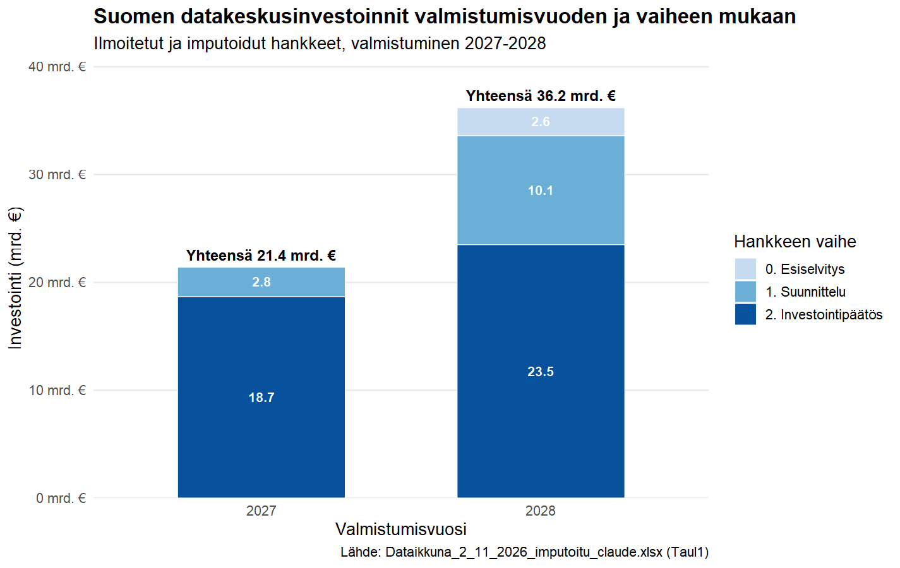

Datakeskusinvestoinnin kustannuksista 65–75 % muodostuu IT- ja palvelininfrastruktuurista (GPU:t, palvelimet ja verkkolaitteet, jotka ovat lähes sataprosenttisesti tuontia), 15–20 % talotekniikasta ja sähköinfrastruktuurista (kuten muuntajista, UPS-laitteista, varavoimakoneista, jäähdytyksestä ja kytkinlaitteista) sekä 10–15 % maanrakennuksesta, perustuksista ja kuorirakenteista (tontti, runko ja betonityöt).

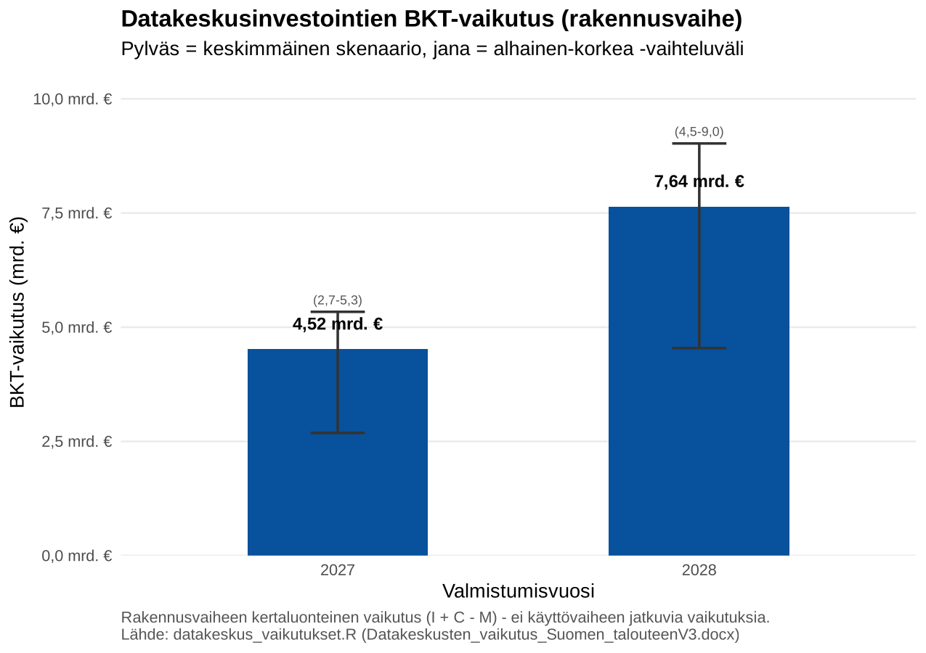
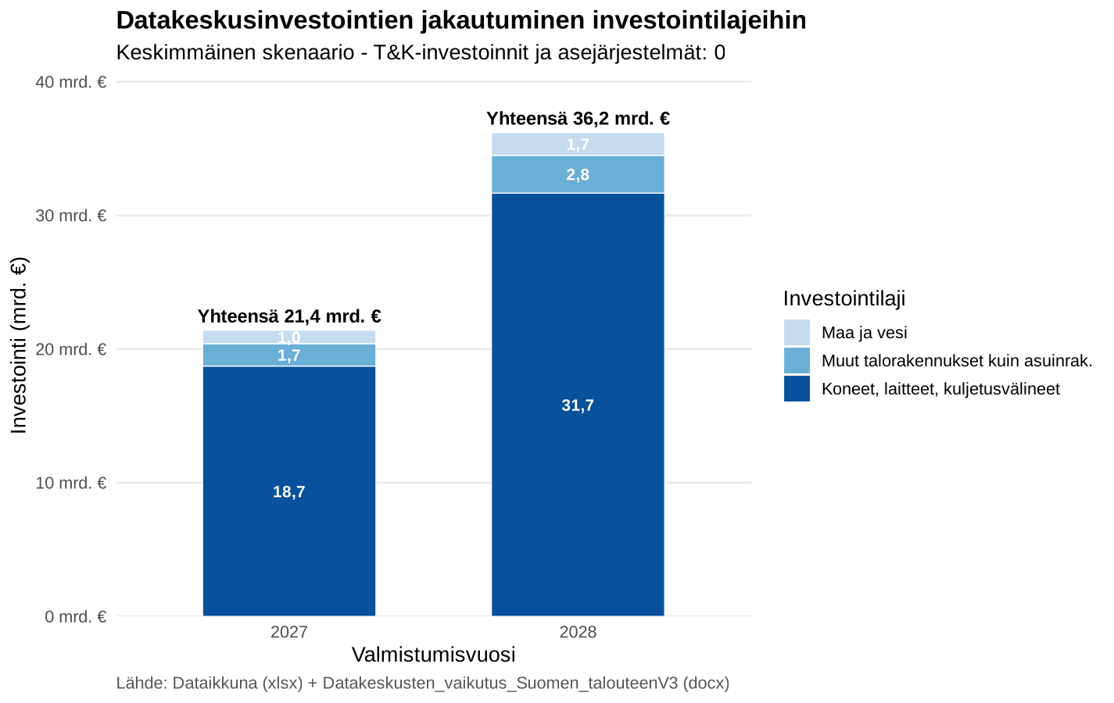

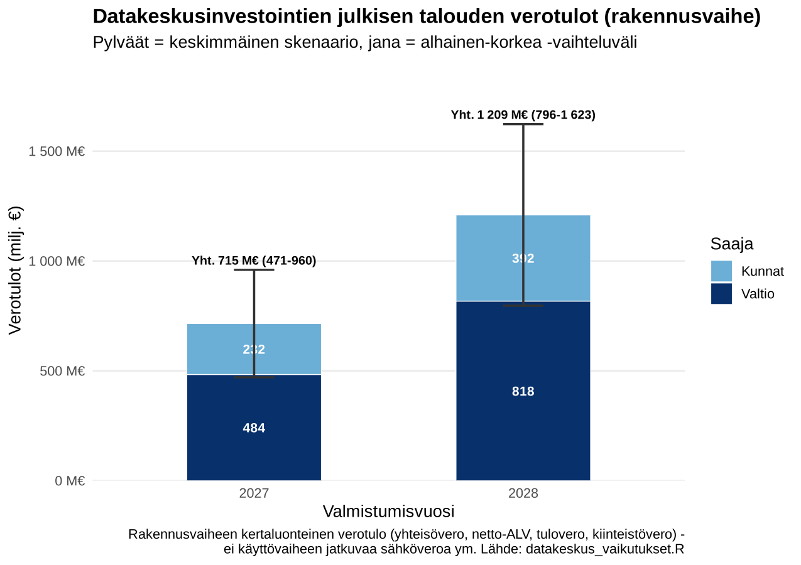

Vuodelle 2027 ajoittuvien hankkeiden keskimääräinen BKT-vaikutus on skenaariosta riippuen noin 4,5 miljardia euroa (vaihteluvälin ollessa 2,7–5,3 mrd. € eli noin 1,6 % BKT:stä), ja vuodelle 2028 odotettu vaikutus nousee keskimäärin 7,6 miljardiin euroon (vaihteluvälin ollessa 4,5–9,0 mrd. € eli lähes 2,8 % BKT:stä). Vaikka suuri osa laitteistoinvestoinneista valuu tuontina ulkomaille, rakennusvaiheen kotimainen lisäarvo, välilliset kerrannaisvaikutukset ja laaja-alainen infrastruktuurin rakentaminen tarjoavat merkittävän piristysruiskeen Suomen talouskasvulle lähivuosina.

Lähteet
- IMPLAN, The Rise of Data Centers (JLARC Virginia, Mangum Economics Nebraska): support.implan.com
- IoT Analytics, Data Center Equipment & Infrastructure Market Report 2025–2030 (marraskuu 2025): iot-analytics.com
- Bank of America, AI adoption to accelerate growth in the Data Center market (2023). [Linkki ja vuosi tarkistettava.]
- GBC Engineers (2026), 6 reasons data center construction projects go over budget: gbc-engineers.de
- Global Data Center Hub (2026), What a data center actually costs: globaldatacenterhub.com
- Turner & Townsend, Data Centre Construction Cost Index 2025: reports.turnerandtownsend.com
- Ramboll / FDCA, Finnish Data Center Market Study and Impact Assessment (2025); EK-tiivistelmä: verkkouutiset.fi
- VM:n arvio Googlen kotimaisesta osuudesta: verkkouutiset.fi
- Pervilä & Kangasharju, Datakeskusten faktat ja fiktiot (Helsingin yliopisto, 20.7.2026): helda.helsinki.fi
- MTV Uutiset, Verohallinnon pääjohtaja Markku Heikura: mtvuutiset.fi
- Satu Grekin, kannanotto ALV-palautuksista: LinkedIn
- Kangasharju, Verkkouutiset: verkkouutiset.fi

Indusoidut vaikutukset ovat talousvaikutuksia, jotka syntyvät siitä, että hankkeessa työskentelevät ja sen toimittajien työntekijät käyttävät saamansa palkat kulutukseen. Se on kolmas kerros suorien ja epäsuorien vaikutusten jälkeen.
EK:n laskelmia Rambollin raportin pohjalta
Sisältää myös epäsuorat ja kulutuksesta johtuvat vaikutukset.
Sähköstä maksetun ALV:n nettovaikutus on 0 koska suoritetut ALVit vähennetään omasta liiketoiminnasta.
Fingrid_kehittamissuunnitelma_2026-2035.pdf
https://yle.fi/a/74-20219798
Liittyy Fingridin omaan ilmoitukseen ”Eteläisen Suomen kapasiteettirajoitteet vuosille 2027–2029 saakka” kantaverkon investointien aikataulut ovat historiallisesti venyneet (lupaprosessit, materiaalitoimitukset, esim. suurmuuntajien toimitusajat), joten toteutunut aikataulu voi siirtyä tästä arviosta
Pervilä & Kangasharju, Datakeskusten faktat ja fiktiot 7/2026
Datakeskusten faktat ja fiktiot: Pervilä ja …
Vuosille 2027–2028 valmistuvien yksittäisten datakeskusten mahdolliset tyhjät investointiarvot on imputoitu muiden tietojen, kuten kapasiteetin ja työntekijämäärän, pohjalta.

